Отчёт по лабораторной работе

Хагуров Андрей Андреевич

Содержание

1 Цель работы 1

2 Выполнение лабораторной работы 1

3 Задания для самостоятельной работы 2

4 Выводы 3

# 1 Цель работы

Получение навыков по организации циклов и работе со стеком на языке NASM.

# 2 Выполнение лабораторной работы

Создадим все рабочие файлы и директории, напишем программу. Ее работа(рис. 1)

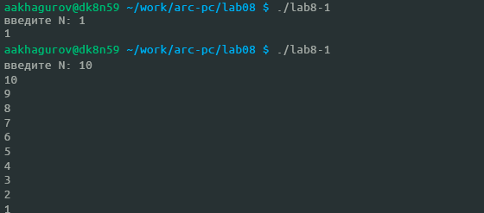

Рис. 1: Цикл, выводящий цифры от 10 до 1

Далее попытаемся уменьшить изначальный индекс на 1. Получим результат, отличный от ожидаемого(рис. 2). Получим N/2 значений.

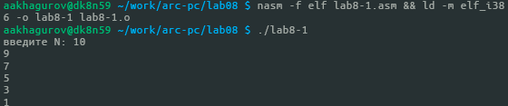

Рис. 2: Цикл, выводящий нечетные, меньшие 10

Чтобы получить нужный результат, воспользуемся коммандами push и pop.(рис рис. 3). Веведется как раз N значений.

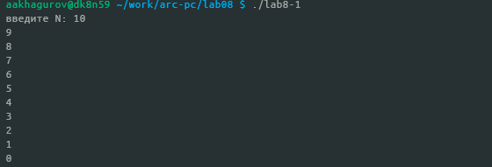

Рис. 3: Цикл, выводящий цифры от 9 до 0

Работа программы, которая складывает числа, введенные пользоваталем(рис. 4)

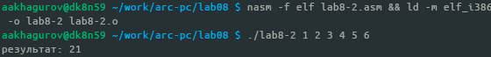

Рис. 4: Сложение чисел

Работа программы, которая умножает числа, введенные пользоваталем(рис. 4) 

# 3 Задания для самостоятельной работы

Работа программы, складывающей значения формулы. 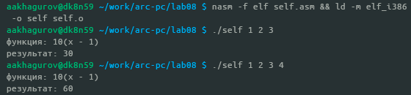

# 4 Выводы

Были получены по организации циклов и работе со стеком на языке NASM.